Základní deska
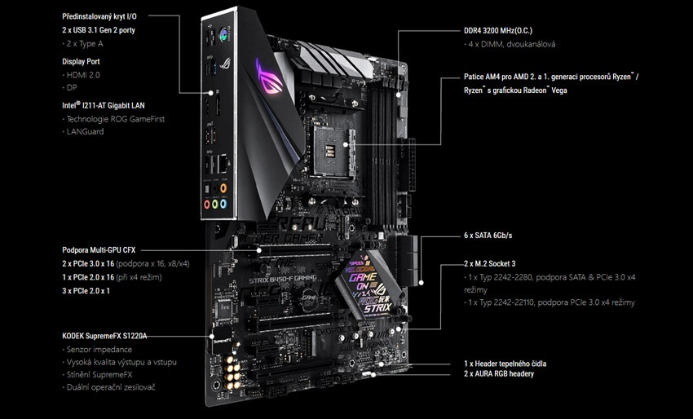
-propojuje do jednoho funkčního celku
-všechno vchází/vychází
-plošný spoj s potřebnými obvody, které včetně procesory tvoří samostatný PC
-zjištěni hardware a kontrola
-BIOS (uživatelské nastaveni)

Primární funkce:
-zajištěni komunikace a řízeni součinnosti části systému
-uchování dat uživatele a jejich zpracování
-časovaní systému

Rozměry:
- Velká (BIG): vejde se pouze do big Tower, vzácné
- Střední (ATX): vejde se do mini/midi Tower
- Malá (mATX): vejde se do mini/midi Tower

Upevnění:
- uchytne díry pomoci s koliku a distančních sloupků se upevňuje do skříně
- častá porucha bývá zkratem => spatně připevněna ke skříni
- nutnost přichytit vdechy šroubky
- v návodu kde jsou šroubky

Konstrukce:
- -laminátová pryskyřice
- -měděné/zlaté propojky (tenké jako vlas)
- -velká hromada propojek
- -vícevrstvé plošné spoje (4-7 vrstvy)
- kráceni cesty (rušivé signály, interference)
- vrstvy jsou propojené pomoci otvoru vyplněnými kontakty
- umožňuje snadnější vyřešení problému s křížením spojům
- porty můžou byt připájeny v jiné vrstvě než vidíme
- neměly bychom se pokoušet pájet sami desku

nastaveni desky:
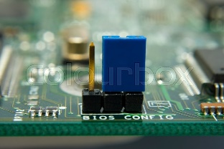
jumpery (můstkové přepínače):
- kovové tyčinky
- stará technologie
- není nutnost
- nastavovaly se tím vlastnosti (zrychleni frekvence, hardware)
- uvedeno v manuálu
- měly i disky
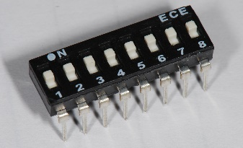
DIP přepínače (dual inline package):
- náhrada jumperu
- zapnuto nebo vypnuto
BIOS (Firmware/UFI):
- současné softwarové řešení,
- náhrada DIP/jumperu
- nastaveni vlastně všeho
řízení základní desky:
- řízení má na starosti IO (chipset = čipová sada)
- zabezpečuje většinu funkci
- obsahuje instrukce pro základní desku (přesun údajů po sběrnici, spolupráce
s hardwarem)
- určuje charakteristiku některých modulu, které jsou vsazeny do základní desky
(paměti, CPU)
Rozšiřující karty pro chipset:
- zvuková karta
- grafická karta
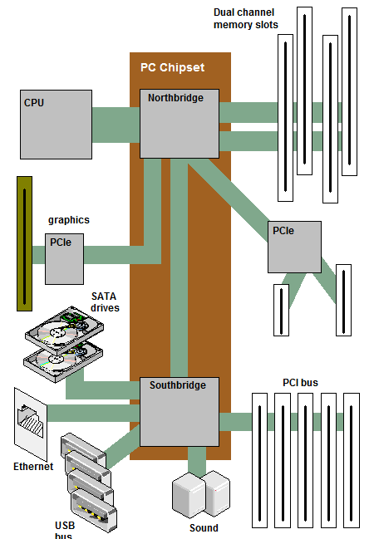
- síťová karta
chipset:
severní můstek (north bridge): blíž k CPU, rychle přesuny dat mezi CPU, RAM, GPU
-FSB – frekvence systémové sběrnice
Jižní můstek (south bridge): připojeni dalších periferii (pomoci PCI, USB…)
Sběrnice:
- vzájemná komunikace a propojeni komponentu (BUS)
- svazek vodičů a elektrických obvodu
- Záleží na sirce čím větší šířka tím větší rychlost
- Rychlost
- Přenosová kapacita
Typy:
- Adresová
- Údajové (datová)
- řídicí

adresová:
- jednosměrná
- přenáší informaci o adrese zařízeni, které se zúčastňuji komunikace případně o adrese paměti, ke které se přistupuje
údajová(datová):
- obousměrná
- přenáší údaje mezi zařízením
řídicí:
- přenáší příkazy CPU, určené na řízení komunikace
charakteristika:
šířka:
- udává počet bitu, které můžou sběrnice najednou přenést (paralelní kanál vodičů,
které deska má)
rychlost:
- udává se v Hz
- udává počet přenosu sběrnice za 1 sec.
Přenosová kapacita:
- určuje množství údajů (dat), které se přenesou za 1 sec.
Porty:
-PCI (Peripheral Component Interconnect)
-AGP (Accelerated Graphics Port)
-PCIe (Peripheral Component Interconnect Express)
- pro grafické karty
-FSB (Front Side Bus)
-hlavni systémová sběrnice
-určuje rychlost
ATA (Advanced Techology Attachment)
SATA (Seriál advanced Technology Attachment)
-pro disky
SCSI (Small Computer systém interface)

Vstupní porty:
-
-USB/PS2
-VGA/HDMI

